COMBINAZIONI CON I LEGUMI

I legumi sono quei prodotti vegetali che si presentano racchiusi in baccelli, come i fagioli, i piselli, i ceci, le lenticchie, le fave, la soia e i lupini, che costituiscono i semi delle relative piante. Rappresentano la fonte più importante di proteine tra i vegetali e sono una buona fonte di energia. Hanno anche un elevato valore nutritivo soprattutto quando sono secchi, poiché più della metà del loro peso è costituita da amidi e sostanze grasse, oltre un quarto da sostanze azotate, alcune vitamine del gruppo B e piccole quantità di sali minerali.

Infine, hanno pochi grassi e un’alta percentuale di fibra, che può ostacolarne la digestione e l’assorbimento.
Una buona regola è allora quella di cucinarli sotto forma di purè, combinandoli con pasta o riso.
Le combinazioni consigliate
Verdure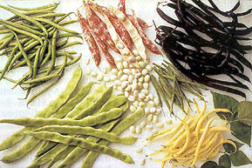
Cereali
Olio e burro
Formaggio

Le combinazioni da evitare
Carne
Uova
Agrumi

